Sonntag, 21. November 2021 16.00 Uhr
Pfarrkirche St. Bonifatius Varel
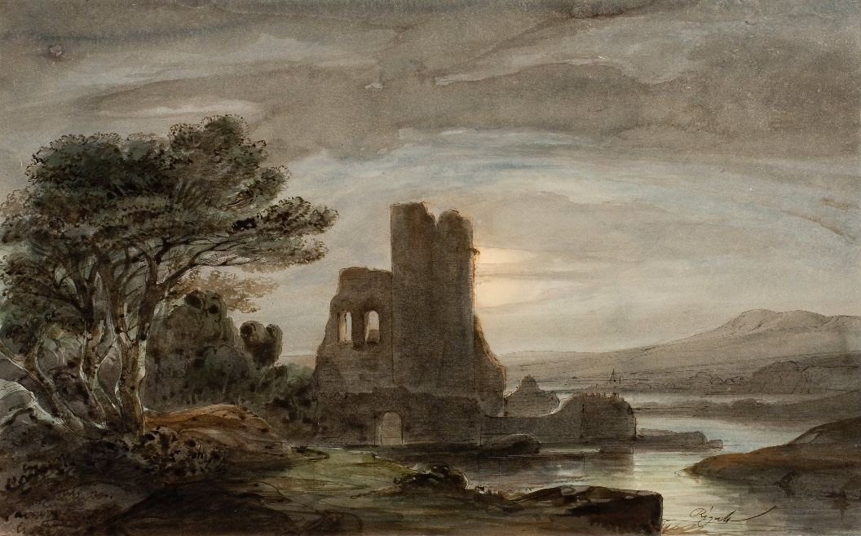
„Britische Impressionen“
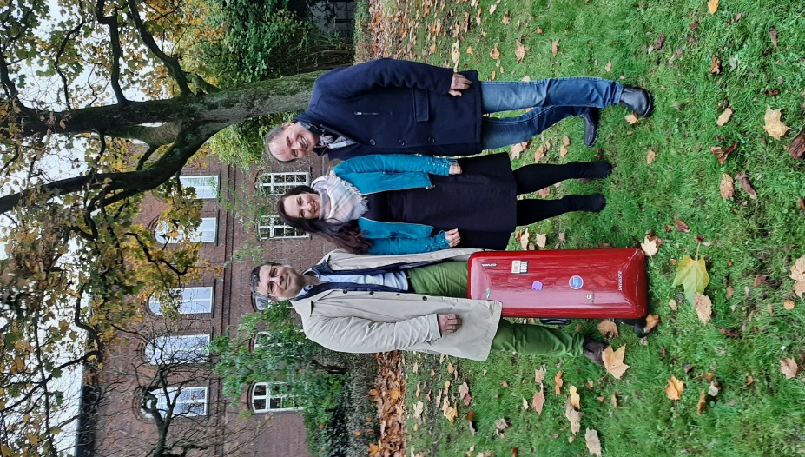
Ein Kammerkonzert
zum Totensonntag

für Mezzosopran,
Viola und Klavier
Melanie Lang – Mezzosopran
Christoph Rabbels – Viola
Thomas Honickel – Klavier
Ein Konzert unter 2G-Bedingungen.
Eintritt frei! Spende am Ausgang erbeten.
Programmfolge
Frank Bridge (1879-1941)
„Far, far from each other“ für Mezzosopran, Viola und Klavier
„Gondoliera“ & „Souvenir“ für Viola und Klavier
Ralph Vaughan-Williams (1872-1958)
„Silent Noon“ für Mezzosopran und Klavier
Roger Quilter (1877-1953)
„Love´s philosophy“ für Mezzosopran und Klavier
John Dowland (1563-1626)
„If my complains could passions move“ für Gesang und Klavier
Benjamin Britten (1913-1976)
„Lachrymae“ – Variationen über Dowland-Lieder für Viola und Klavier
„Sally Gardens“ für Mezzosopran und Klavier
Sir Edward Elgar (1857-1934)
„Song of autumn“ für Mezzosopran und Klavier
Frank Bridge
„Heart´s Ease“ & „Lullaby“ für Viola und Klavier
Sir Edward Elgar
„Sea pictures“ daraus: „Sabbath Morning“ für Mezzosopran und Klavier
Frank Bridge
„Pensiero & Allegro appassionato“ für Viola und Klavier
„Where is it that our soul doth go“ für Mezzosopran, Viola und Klavier
„Music when soft voices die“ für Mezzosopran, Viola und Klavier
Melanie Lang
Seit 2014 ist die gebürtige Amerikanerin am Oldenburgischen Staatstheater. In zahlreichen Rollen von „Carmen“ über Frika in Wagners „Ring“, Hermia in Brittens „Sommernachtstraum“ und Sister Helen in „Dead Man Walking“ bis zur Hexe in „Hänsel und Gretel“ begeistert sie ungebrochen ihr generationsübergreifendes Publikum.
Ihre Liebe gilt aber uneingeschränkt auch dem Lied und der Kammermusik. Ihre britische Heimat spielt dabei ebenso eine gewichtige Rolle wie ihr Faible für frankophile Musik. Auch im oratorischen Fach und in der Kirchenmusik allgemein ist sie zu Hause und gefragt.
Mit größter Hingabe und enormem Erfolg unterrichtet sie eine engagierte und talentierte Schülerschar, die in Teilen auch bereits in Varel in Kirchenkonzerten und der jüngsten Solistengala zu hören war. Als Mutter eines kleinen Sohnes liegt ihr unbedingt auch an der Vermittlung musischer Inhalte an die kommende Generation.

Christoph Rabbels
2001 bin ich glücklicherweise im Nordwesten angekommen und am Oldenburgischen Staatstheater mittlerweile als stellvertretender Solobratschist engagiert. Schon vor meiner beruflichen Tätigkeit im Orchester war und ist noch die Kammermusik mit all ihren Facetten eine große Leidenschaft.
An der Kammermusik gefallen mir besonders der direkte und unmittelbare Austausch mit den jeweiligen Partnerinnen und Partnern bei den Proben und diese tollen Momente, wenn der Funke überspringt und wir Musiker mit Ihnen, verehrtes Publikum, gleichermaßen beginnen zu kommunizieren und uns in der Musik begegnen.
Dieses Überspringen will ich natürlich nicht auf die Kammermusik reduzieren. Aber vielleicht ist der etwas intimere Rahmen für manche Empfindung komfortabler. Abseits der Musik finden Sie mich ebenso leidenschaftlich auf dem Rennrad. Wenn dann noch meine liebe Frau und unsere Kinder mitradeln, sprühen auch dort die Funken!
Sonja Honickel
hat in ihrer Jugend das Klavierspiel beim Großvater erlernt. Als junge Frau hat sie sich dann dem Chorgesang und hier vor allem dem „Neuen geistlichen Lied“ in verschiedenen Jugendchören zugewandt, zunächst als Sängerin, später dann auch als Chorleiterin. Seit den späten 90er Jahren war sie in den Kammer- und Oratorienchören ihres Mannes musikalisch tätig: in Wuppertal, Duisburg, Bonn und seit 2014 in Oldenburg. Sie ist Mitbegründerin des „classix-Jugendchores“ und des „KlangEnsemble Oldenburg“. Seit zwei Jahren vervollkommnet sie ihre stimmlichen Möglichkeiten bei der Opernsängerin Melanie Lang. In zahlreichen Konzerten der letzten 20 Jahre hat sie als charmante Moderatorin Konzerte veredelt, für Kinder, Familien und „bestagers“.

Thomas Honickel
Auch ich bin glückvoller Weise im Nordwesten angekommen; allerdings erst 2014, als Kapellmeister am Oldenburgischen Staatstheater.
Seit ich mich erinnern kann, spiele ich Klavier. Und schon in früher Jugend habe ich für mich entdeckt, dass mir weiße und schwarze Tasten sowie Orgelpedale nicht reichen. Bei nahezu allen Instrumenten und Stimmen in vielfältigsten Besetzungen habe ich mich als Kammermusikbegleiter verdingt und es stets genossen: das Zwiegespräch mit dem Gegenüber, der dann zum musikalischen Partner werden kann, das Kennenlernen neuer Literatur und das Zuhören, Einfühlen, Mitatmen. In vielen Situationen gab es darüber hinaus auch die Notwendigkeit, entstehende Unebenheiten ausgleichen zu müssen, zu stützen, wo es nötig war, wegzulassen, wo es geboten schien, zu improvisieren, wo es die Genres nahelegen (Pop, Jazz, Musical). So habe ich zusätzlich zum Oratorischen, Opernhaften und Sinfonischen schier unendliche Reichtümer entdecken dürfen.
Wenn ich nicht am Pult stehe oder an Klavier oder Orgel sitze, genieße ich Abende am Dangaster Strand, Fahrradfahrten durch Moorhausen und die Gartenpflege mit meinen geliebten Rosen. Immer dabei meine liebe Frau, mit der ich die Liebe zur Musik vital teile. Und ab und an kommen uns unsere vier erwachsenen Kinder plus Enkeltochter besuchen. Beide haben mich in jüngster Abgeschiedenheit auch wieder zum Komponieren verleitet.
Samstag, 18. Dezember 2021 15.00 Uhr St. Bonifatius / Varel
Sonntag, 19. Dezember 2021 15.00 und 18.00 Uhr St. Marien / Oldenburg
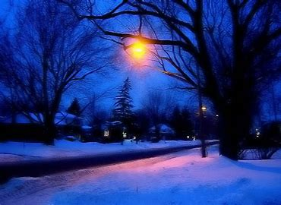
„Glow!“

Winter-Weihnachtskonzerte
Chor- und Instrumentalwerke von
Edward Elgar, Gustav Holst, Eric Whitacre, Karl Jenkins, William Todd,
Charles Wood, John Rutter und Camille Saint-Saens (Weihnachtsoratorium)

KlangEnsemble Oldenburg
Young Voices Soloists
Instrumentale Gäste des Oldenburgischen Staatsorchesters
Leitung: Thomas Honickel

Eintritt frei. Spende erbeten.
Es gilt die 2G-Regelung (geimpft/genesen)
Anmeldungen erforderlich unter: info-klangensemble-oldenburg@web.de
13. Februar 2022 11 Uhr und 16 Uhr
Großes Haus des Oldenburgischen Staatstheaters
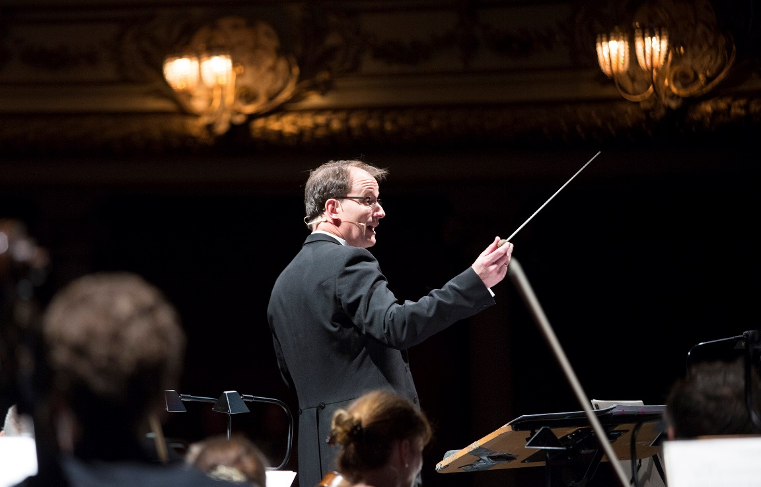
2. Familienkonzert
„Lieblingsstücke“

ein Abschiedskonzert

Nach acht Jahren in Oldenburg geht Thomas Honickel in den Ruhestand. Zum Abschied präsentiert er noch einmal, was die Konzerte der Vergangenheit aus seiner Sicht ausgemacht haben: „Edu-tainment“! 300 Jahre Musikgeschichte aus vielen Ländern und Erdteilen. In 80 Minuten um die Welt. Musik aus Oper, Konzertsaal, Musical, Filmen; mit Solisten, Chor und großem Orchester.

Melanie Lang * Young Voices Soloists
KlangEnsemble Oldenburg * Oldenburgisches Orchester
Moderation & Dirigent: Thomas Honickel

Karten unter: kasse@staatstheater.de
Tel.: 0441-2225-111

